Э

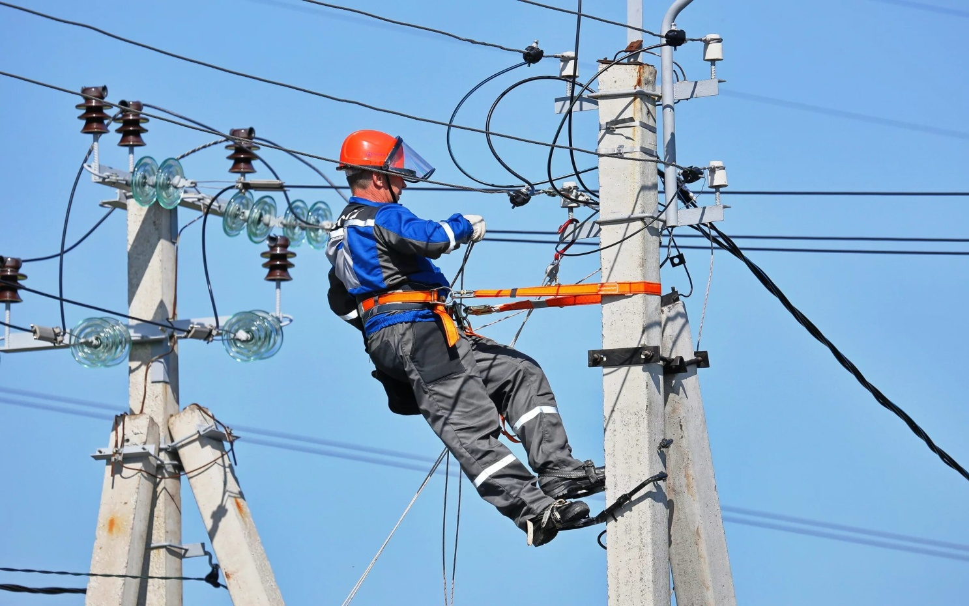
Электрик

Если в городской электрической сети случится авария, то на улицах погаснут светофоры и фонари, а в домах перестанут работать электроприборы. Поэтому профессия электрика сегодня считается особенно важной и нужной. Хотя электриками в быту называют всех специалистов, чья работа связана с элктроэнергией, у каждого из них свои задачи: одни мастера занимаются мелким ремонтом, другие подводят электричество к домам, третьи чинят станки на заводах.
ЭТО ИНТЕРЕСНО!

Чтобы починить линию электропередачи, электромонтёру, словно альпинисту, приходится карабкаться высоко вверх по столбу. Для этого он использует особые приспособления – монтажные когти (их ещё называют «лазы» или «кошки»). Когти цепляются за столб и помогают мастеру не упасть, а толстые резиновые перчатки и калоши защищают его от удара электрическим током
ЧЕМ ЗАНИМАЕТСЯ ЭЛЕКТРИК

Обычный электрик занимается ремонтом бытовых приборов: например, чинит розетки или меняет счётчики. Электромонтажник устанавливает (монтирует) сложное оборудование, такое как трансформаторы или линии электропередачи. Электромонтер следит за их состоянием и при необходимости ремонтирует.
С ЧЕГО НАЧАТЬ?

Посети Политехнический музей – там можно увидеть разные электроприборы и узнать, как они работают. Попроси купить тебе набор «Юный электрик» и электронный конструктор «Знаток».
КАКИЕ НУЖНЫ СПОСОБНОСТИ И УМЕНИЯ?

При работе с электричеством очень важно соблюдать правила техники безопасности, поэтому учись быть внимательным и организованным. Также тебе понадобиться неплохое логическое мышление и быстрая реакция, чтобы в будущем сразу понять, как устранить неполадку в электросети.
КАКИЕ НАУКИ ИЗУЧАТЬ?


В первую очередь обрати внимание на математику. Физика поможет тебе разобраться, как работает электричество, черчение пригодиться при чтении разных схем и чертежей, а химия расскажет о составе материалов, с которыми ты будешь работать.
ГДЕ УЧИТЬСЯ?

Обычным электриком можно стать, окончив колледж или техникум. Специалистов более высокого уровня готовят в энергетических или технических институтах.
Место работы

Электростанция, сфера жилищно-коммунального хозяйства, строительная или транспортная организация.

